$$Функция y=\frac{x^{3}+1}{x^{2}}$$
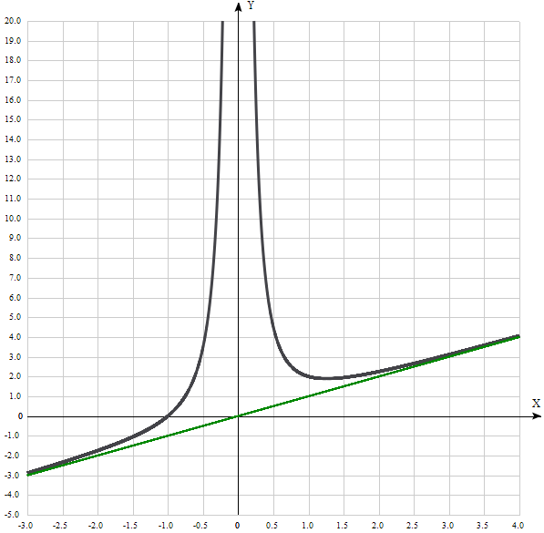
Таблица точек

x | y
-3.0 | -2.89
-2.5 | -2.34
-2.0 | -1.75
-1.5 | -1.06
-1.0 | 0
-0.5 | 3.5
0 | -
0.5 | 4.5
1.0 | 2
1.5 | 1.94
2.0 | 2.25
2.5 | 2.66
3.0 | 3.11
3.5 | 3.58
4.0 | 4.06

1. Область определения функции - вся числовая ось: D(f) = R, х ≠ 0.

2. Функция f (x) = $\frac{x^{3}+1}{x^{2}}$непрерывна на всей области определения.
Точка, в которой функция точно не определена (разрыв функции): х ≠ 0.
Область значений функции приведена в пункте 5.
3. Точки пересечения с осью координат Ох.
График функции пересекает ось Ох при f = 0, значит надо решить уравнение:
$\frac{x^{3}+1}{x^{2}}=0$.
Достаточно для дроби приравнять нулю числитель и проверить, не превращается ли в 0 знаменатель при найденных корнях.
Приравниваем нулю: х³ + 1 = 0, x³ = -1, x = -1.

4. Точки пересечения с осью координат Оу.

График пересекает ось Oy, когда x равняется 0.
Так как для данной функции переменная х не может быть равна 0, то график не пересекает ось Оу.

5. Для того, чтобы найти экстремумы, нужно решить уравнение
y’ = 0 (производная равна нулю), и корни этого уравнения будут экстремумами данной функции:
${\left(\frac{x^{3}+1}{x^{2}}\right)}^{'}={\left(x+\frac{1}{x^{2}}\right)}^{'}={\left(x+x^{-2}\right)}^{'}=1+\left(-2\right)*x^{-3}=1-\frac{2}{x^{3}}=\frac{x^{3}-2}{x^{3}}=0$.
Решаем это уравнение и его корни будут экстремумами (достаточно нулю приравнять числитель): $x^{3}-2$= 0, $x=\sqrt[3]{2}.$
Получаем один корень этого уравнения и это - точка, в которой возможен экстремум: $x=\sqrt[3]{2}.$
Эта точка делит область определения функции на 2 промежутка, а с учётом точки разрыва функции при х = 0 получаем 3 промежутка монотонности функции:
$x$ ϵ (-∞; 0) U (0; $\sqrt[3]{2}.$)) U ($\sqrt[3]{2}.$; +∞).
На промежутках находим знаки производной.
Находится производная, приравнивается к 0, найденные точки выставляются на числовой прямой; к ним добавляются те точки, в которых производная не определена.
Где производная положительна - функция возрастает, где отрицательна - там убывает. Точки, в которых происходит смена знака и есть точки экстремума - где производная с плюса меняется на минус - точка максимума, а где с минуса на плюс - точки минимума.
x = | -1 | 0 | 1 | $$\sqrt[3]{2}$$ | 2
y' = | 3 | - | -1 | 0 | 3
- Минимум функции в точке х = $\sqrt[3]{2}$ ,
- Максимума функции нет.
- Возрастает на промежутках: $x$ ϵ (-∞; 0) U ($\sqrt[3]{2}$; +∞).
- Убывает на промежутке: (0; $\sqrt[3]{2}$).
Наличие точки разрыва функции первого рода требует определения предела функции при приближении к точке х = 0.
Находим пределы при х→0_(-0) и х→0_(+0).
$\lim_{x→-0}{\frac{x^{3 }+1}{x^{2}}=-∞}$.
Так как в точке х = 0 функция терпит бесконечный разрыв, то прямая, заданная уравнением х = 0, является вертикальной асимптотой графика.
Отсюда находим область значений функции - вся числовая ось: E(y) = R.

6. Точки перегибов графика функции:
Найдем точки перегибов для функции, для этого надо решить уравнение y''=0 - вторая производная равняется нулю, корни полученного уравнения будут точками перегибов указанного графика функции.
$$y^{''}=\frac{6}{x^{4}}=0.$$
Это уравнение не имеет решения, поэтому у графика нет перегибов.

7. Интервалы выпуклости, вогнутости:
Так как вертикальная асимптота делит график на 2 части, а точек перегиба нет, то имеем 2 промежутка выпуклости функции:
$x$ ϵ (-∞; 0) U (0; +∞).
Находим знаки второй производной на этих промежутках - где вторая производная меньше нуля, там график функции выпуклый, а где больше - вогнутый:
x = | -1 | 1
y'' = | 6 | 6

Как видим, график функции вогнутый на всех промежутках.
8. Асимптоты.
Вертикальная асимптота определилась в пункте 2, это прямая х = 0.
Горизонтальные асимптоты графика функции:
Горизонтальную асимптоту найдем с помощью предела данной функции при x->+∞ и x->-∞. Соотвествующие пределы находим:
- $\lim_{x→∞}{\frac{x^{3}+1}{x^{2}}=∞}$, значит, горизонтальной асимптоты справа не существует
- $\lim_{x→-∞}{\frac{x^{3}+1}{x^{2}}=-∞}$,, значит, горизонтальной асимптоты слева не существует.
Наклонные асимптоты графика функции
Уравнение наклонной асимптоты имеет вид $y=kx+b.$ Наклонную асимптоту можно найти, подсчитав предел данной функции, деленной на x при $\lim_{ x→±∞}{(kx+b-f\left(x\right)).}$
Находим коэффициент k: $k=\lim_{x→±∞}{\frac{f(x)}{x}.}$
$$k=\lim_{x→∞}{\frac{x^{3}+1}{x^{2}*x}=\frac{x^{3}+1}{x^{3}}=\frac{\frac{x^{3}}{x^{3}}+\frac{1}{x^{3}}}{\frac{x^{3}}{x^{3}}}=\frac{1+0}{1}=1.}$$
Коэффициент b: $b=\lim_{x→±∞}({f\left(x\right)-kx).}$
$$\underset{ x→±∞}{b=lim}{ \frac{x^{3}+1}{x^{2}}-x=\frac{x^{3}+1-x^{3}}{x^{2}}=0.}$$
Конечный вид асимптоты следующий: $y=x$.

9. Четность и нечетность функции:
Проверим функцию - четна или нечетна с помощью соотношений f(-x)=f(x) и f(-x)=-f(x). Итак, проверяем: $f\left(-x\right)=\frac{{(-x)}^{3}+1}{{\left(-x\right)}^{2}}=\frac{{-x}^{3}+1}{x^{2}}=-\frac{x^{3}-1}{x^{2}}≠f\left(x\right)≠-f\left(x\right).$
3начит, функция не является ни чётной, ни нечётной.

